說“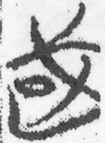”
(首發)

司曉娜
安徽大學中文系
一九九八年文物出版社出版了《郭店楚墓竹書》一書，即刻在學術界引起了巨大的研究楚簡的熱潮。十年後的今天，余波猶炙。本小文擬就《老子甲》中的“”字提出的不太成熟的想法，以就教於大方之家。
《老子甲》二簡有字作“”。高明先生在《讀郭店老子》一文中與帛書本《老子》作對照，把此字釋為“或”讀為“有”字，認為古音同通假且文獻中“或”與“有”通假也有大量例證[1] 。李零先生同樣“參考馬甲、馬乙本和王弼本的讀法，暫時作‘或令之有乎屬’”[2] ，把此字讀作“有”。劉釗先生認為“古音‘有’在匣紐之部，‘或’在匣紐職部，聲紐相同，韻為對轉，故可相通。”[3] 細審字形，我們認為此字當釋為“國”字。在出土的戰國文字資料中，與之相近似的有：_{包山四五包山一三五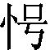距末}[4]《譜系》將以上均歸在“國”字條下，另外，在“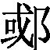 ”子條下“ _{郭店老乙、二}”[5]“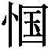”字條下“_{包山五七}”[6] “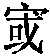”字條下“_{包山一二五}”[7] ，《譜系》均認為所從聲符為“國”。“國”和“有”上古皆是匣紐之部字，同音可以通假。放入句中“三言以為 （使）不足，或命（令）之國（有） （所）豆（屬）”，可以解釋為：用以上三個原則來治理民眾如果不夠，仍可以讓他們有所歸屬。在整批郭店簡中，舊釋為“或”的字共出現了三十五例[8] 。從字形分析可以分為三類：⑴ _{尊、三一}，明顯與其余不同，疑為“惑”字異體。⑵ 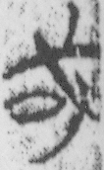太一、六 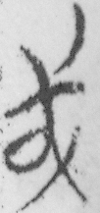 语一、一九 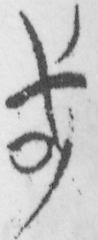语一、一九 语一、二三语一、二三语一、四三 语一、四三 语四、二七背 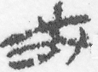语四、二七背 九例和本小文中討論的字形也不同，應從舊釋。 ⑶老甲、二老乙、三 老乙、七尊、二尊、三十尊、三十尊、三十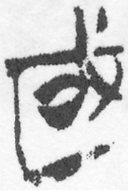尊、三十性自、八性自、十性自、十性自、十性自、十 性自、十 性自、十 性自、十 性自、一九 性自、一九 性自、三九 六德、二一六德、三八 语三、四二语三、四二语三、四三共二十四例。余下的一例比較特殊，_{老甲、二}，我們認為，此字也許與黃德寬老師解釋《老子甲》第二簡中釋為“寡”的字為何在簡中被寫作“須”字一樣，這個字也許是由書寫環境產生的“國”字的異體，應該歸入第二類裏面。
“國”和“有”上古皆是匣紐之部字，同音可以通假。放入句中“三言以為 （使）不足，或命（令）之國（有） （所）豆（屬）”，可以解釋為：用以上三個原則來治理民眾如果不夠，仍可以讓他們有所歸屬。
綜上所述，我們認為應該單列一個字頭將第二類改釋為“國”。雖然“或”為“國”字的初文，可是與郭店竹簡幾乎同時的包山簡中已經出現了“國”字，按照文字發展史的觀點，我們也有理由相信，在戰國的中晚期，“國”字已經從“或”字中分化出來了。
註釋：
[1]《郭店老子——東西方學者的對話》艾蘭、魏克彬著 學苑出版社 2002年 41頁
[2]《郭店楚簡校讀記（增訂本）》李零著 北京大學出版社 2002年 8頁
[3]《郭店楚簡校釋》劉釗著 福建人民出版社 2005年 5頁
[4] 《古文字譜系疏證（一）》黃德寬主編 商務印書館 2007年42頁、
《戰國文字編》湯余惠主編 福建人民出版社 2001年 393頁
[5][6][7]《古文字譜系疏證（一）》黃德寬主編 商務印書館 2007年41頁、43頁、41頁
[8]《郭店楚簡研究 第一卷 文字編》張光裕主編 藝文印書館 2006年 203頁

本文收稿日期為2008年11月3日
本文發佈日期為2008年11月5日

